得实平台签到步骤

助产系 任延艳

1.进入得实平台，进入方式三种，第一种学院网站，第二种钉钉，第三种得实APP

2.找到“我的课程”，点击教学与管理。

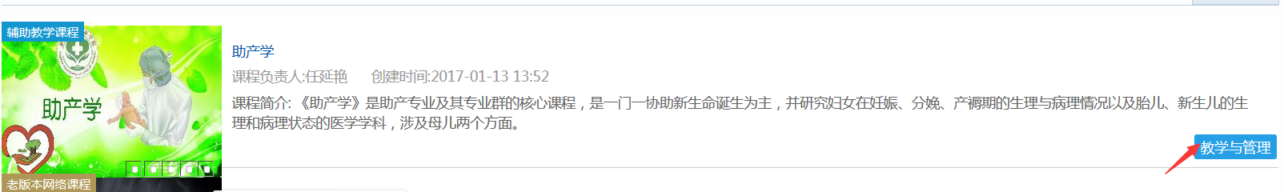

3.选择要上课的班级

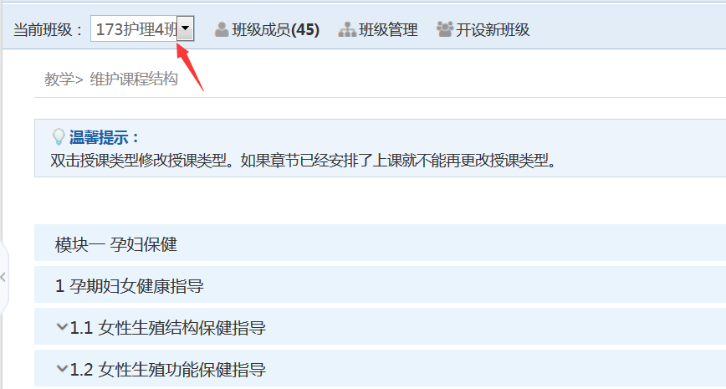

4.找到本次课上课的教学内容，安排上课

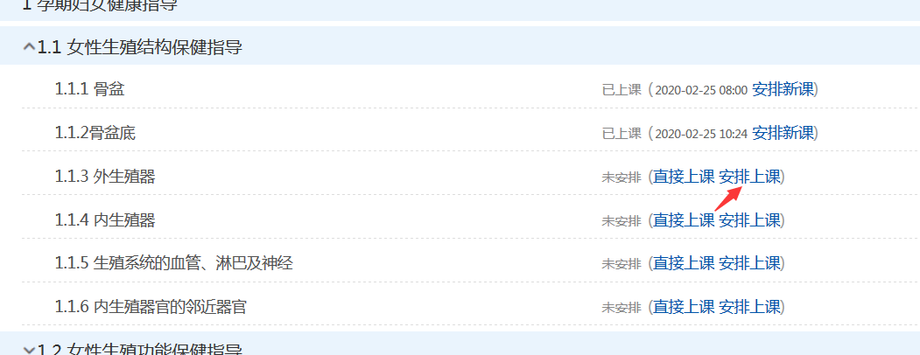

5.根据课表，安排上课的时间

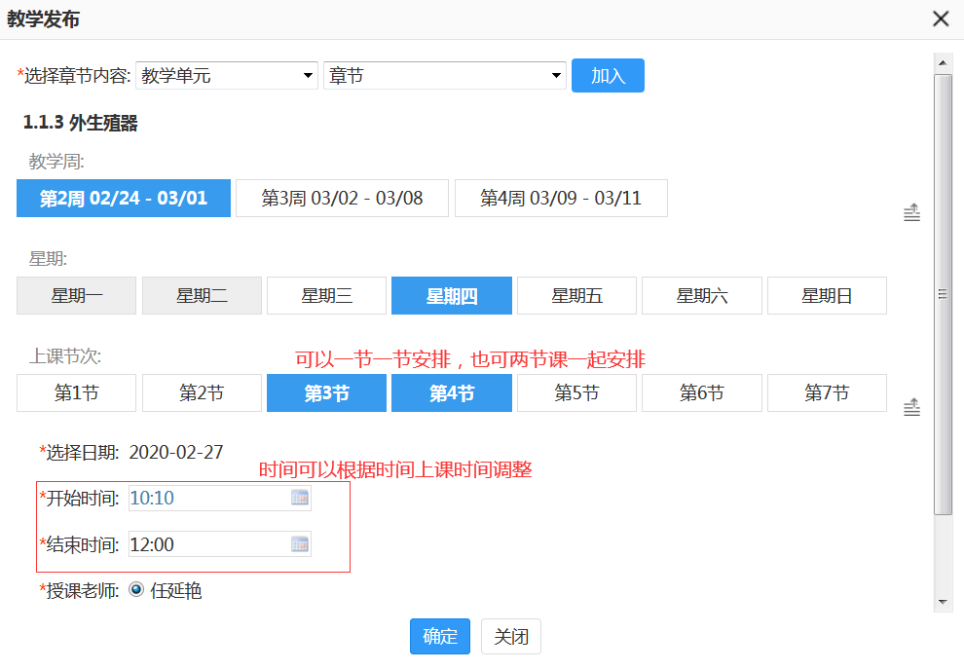

6.安排好以后，显示这样

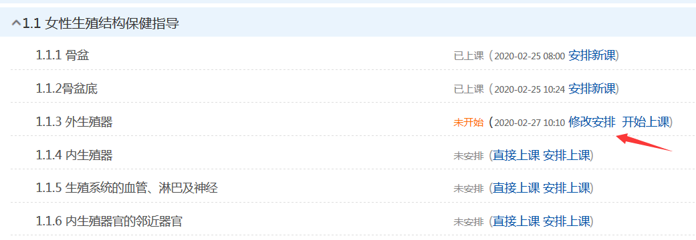

7.找到课程左侧课程教学所属的签到管理

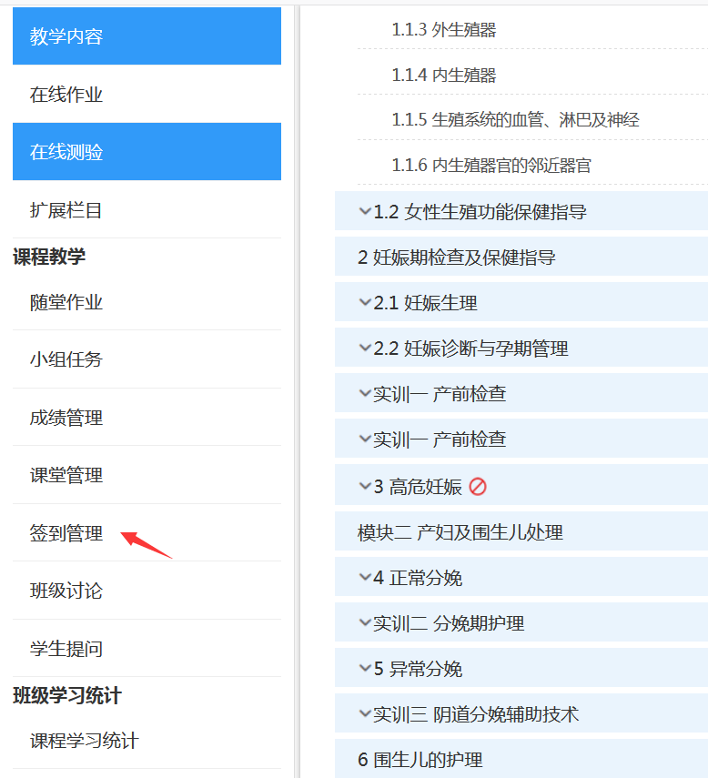

8.点击发起签到

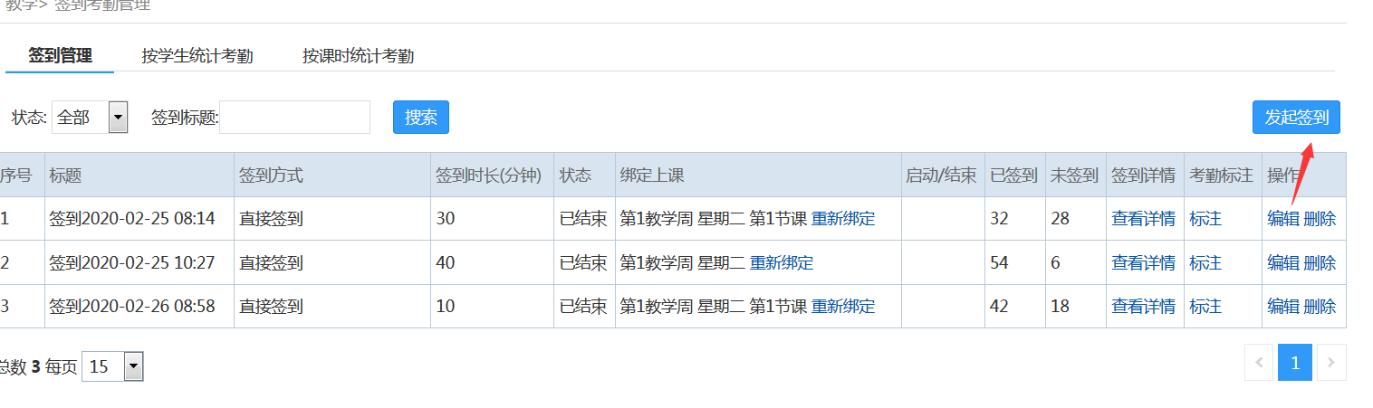

9.签到的方式有三种，为了方便学生签到，选择直接签到，选择好上课时间对应的签到时间

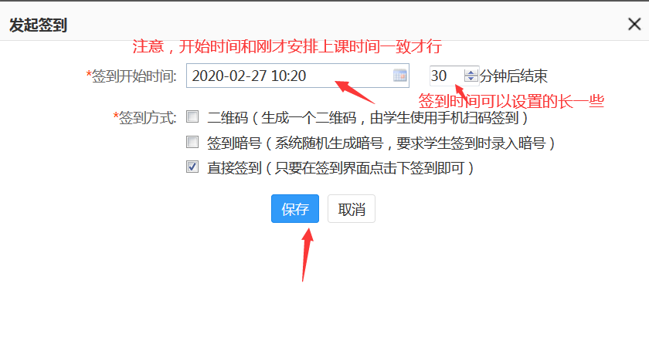

10.设置好以后这样显示

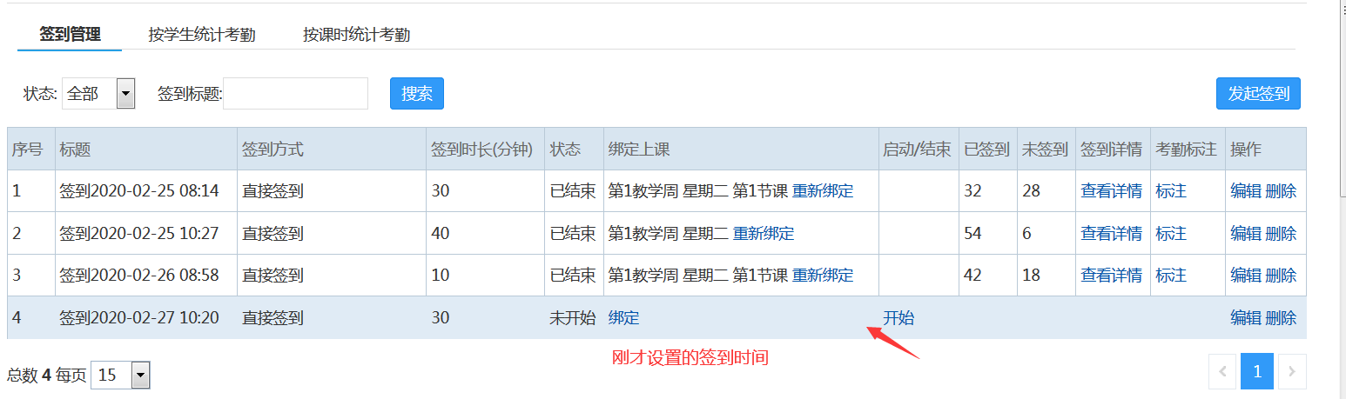

11.此步骤比较关键，设置好的签到要和安排上课的课程内容绑定起来，到上课时间到了以后自动发起签到。

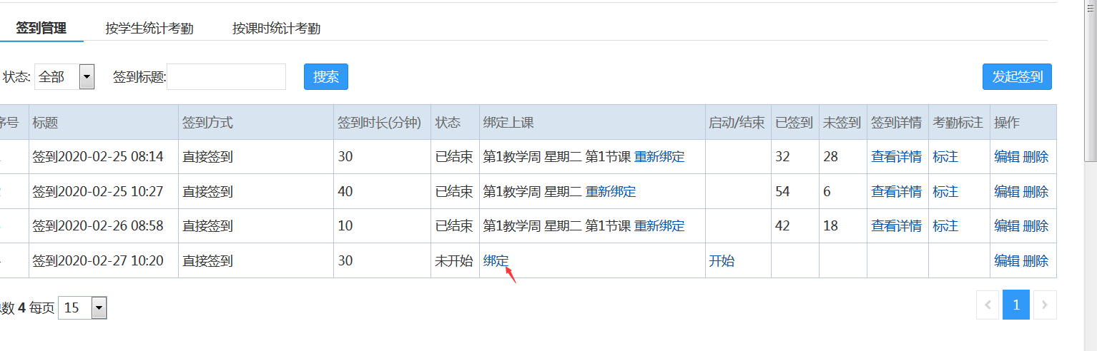

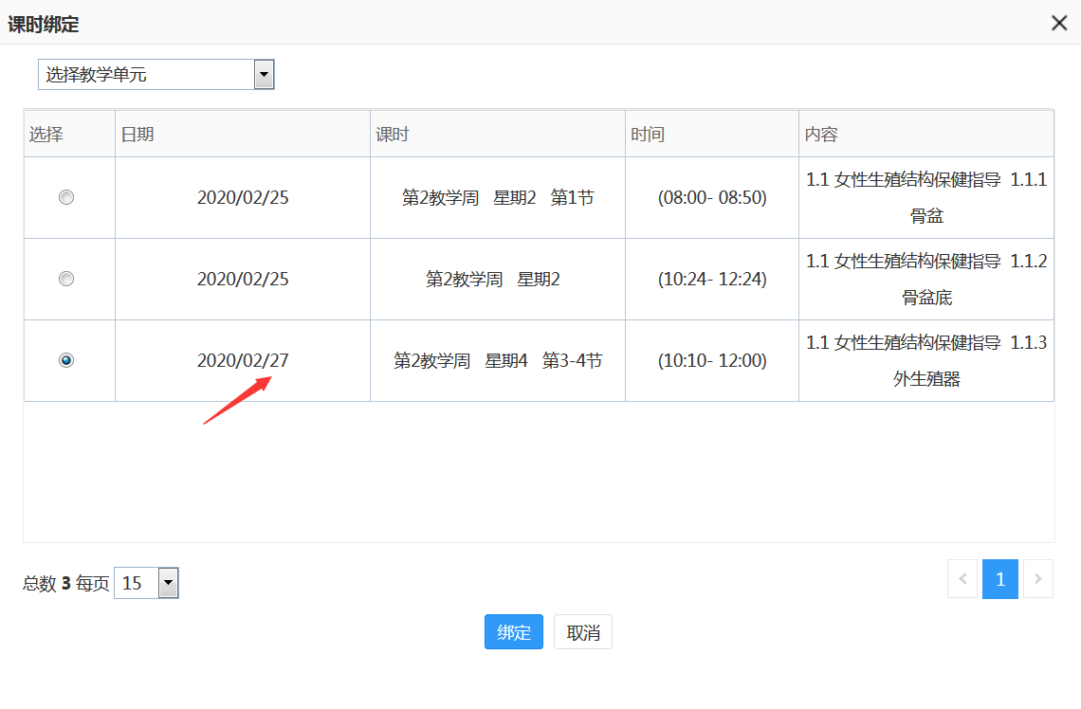

**注意，如果觉得绑定签到比较麻烦，也就是想省略7-11步骤的话，老师可以在上课的时间点自己发起签到，比如安排周四上午3-4节上课，老师可以在周四10点20，发起签到，如图**

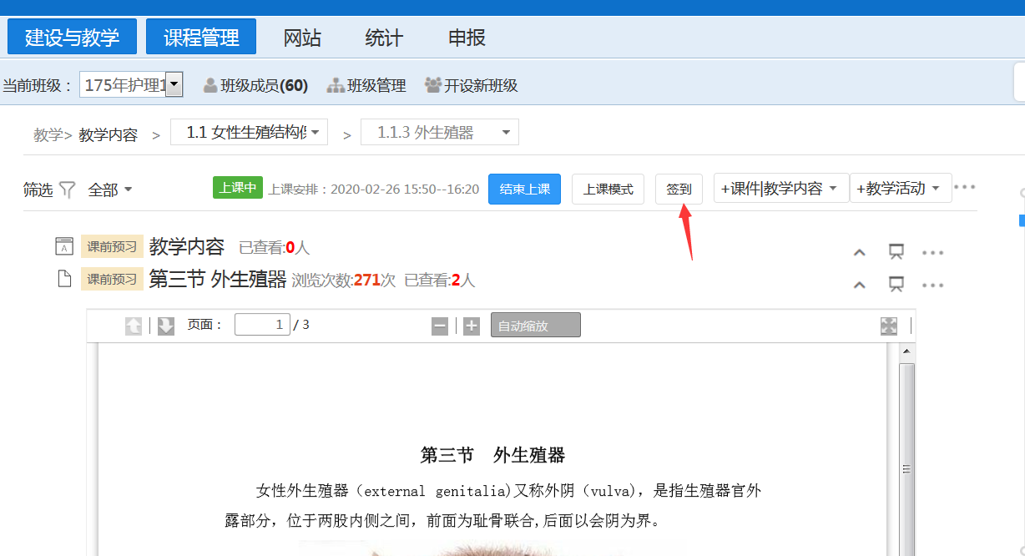

如想查看学生签到情况，可以在签到管理中查看

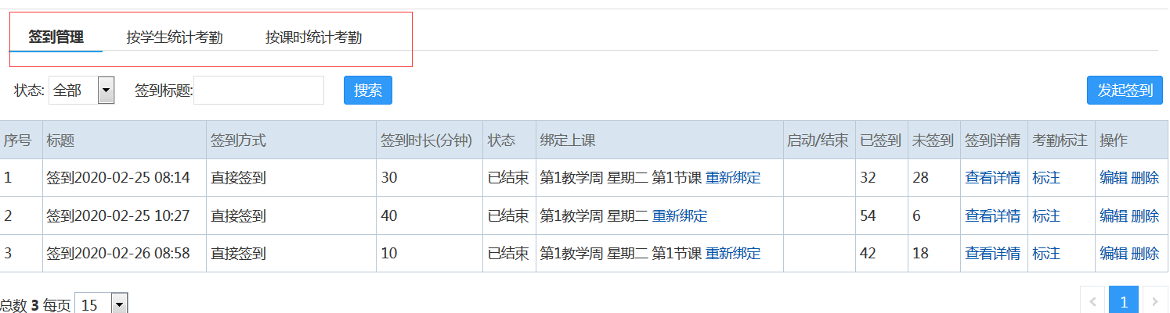

以上是提前安排课程的步骤，如果没有提前安排课程，可以在正真上课的时候，点击直接上课，再发起签到

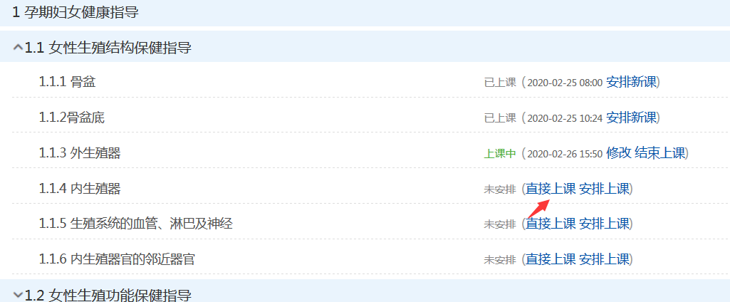



这是电脑版本的操作方法，下面再说一下手机操作的步骤

1. 也是先登陆平台

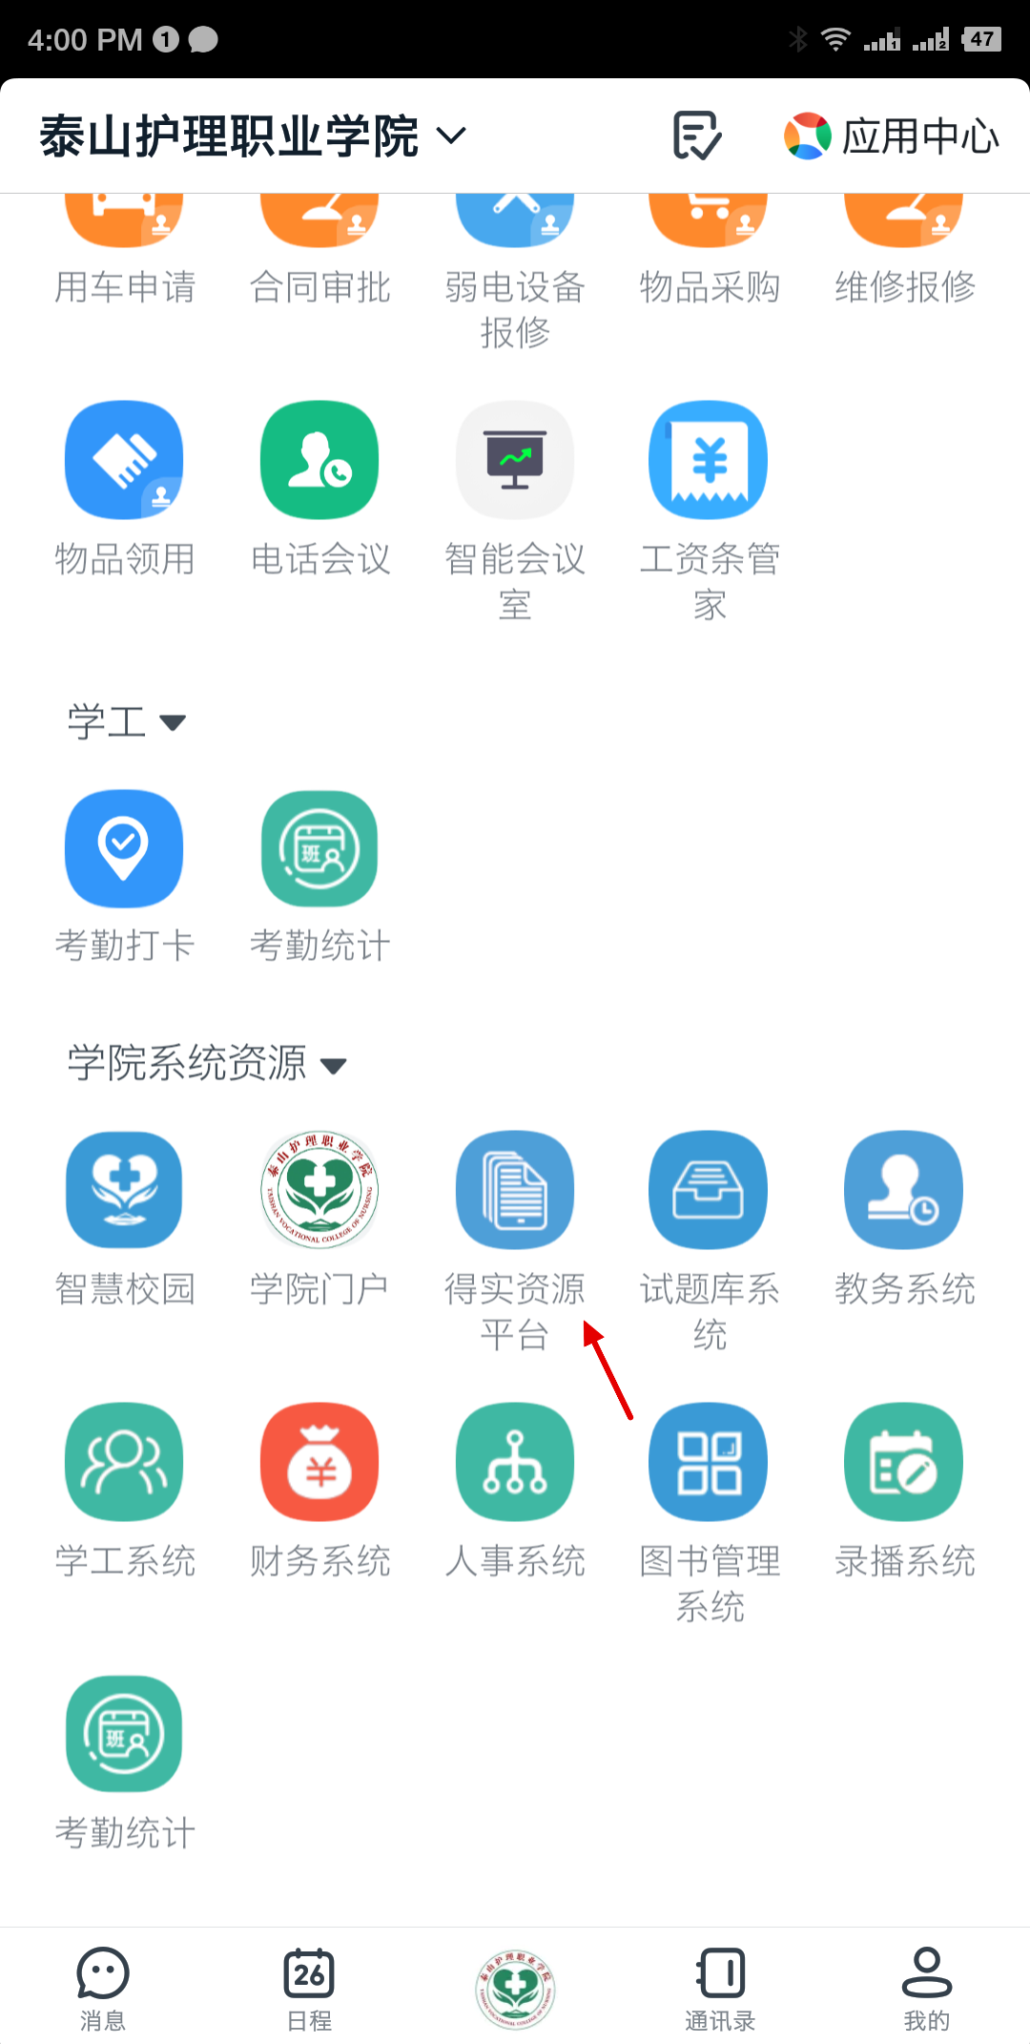2.找到“我的课程”

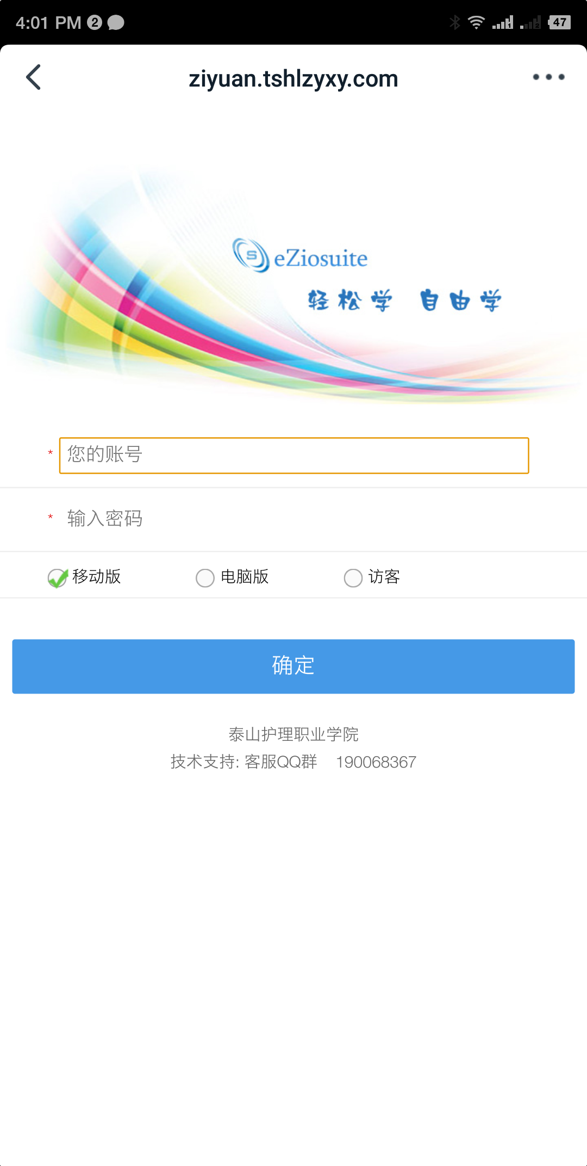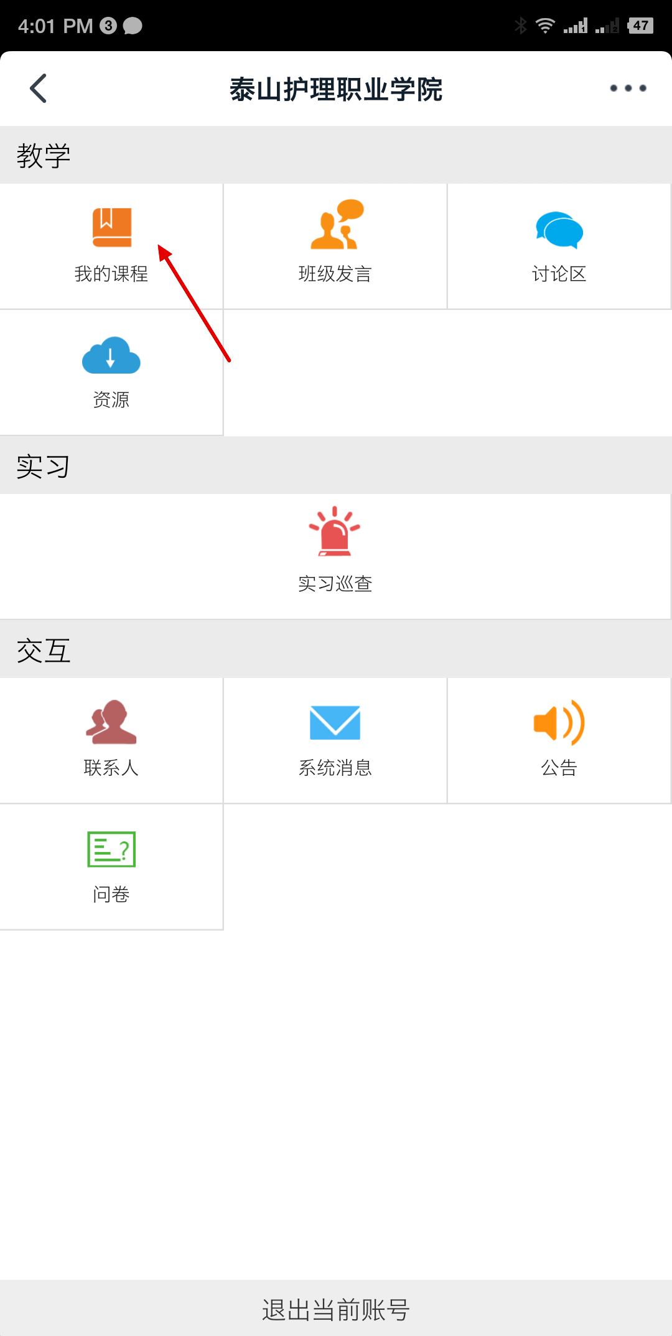

3.找到上课安排，根据课表安排上课

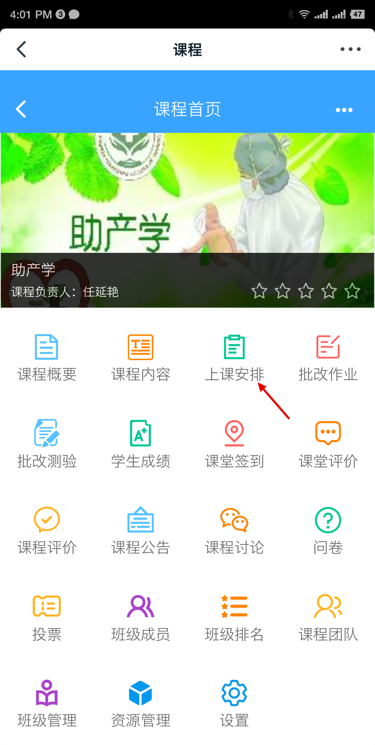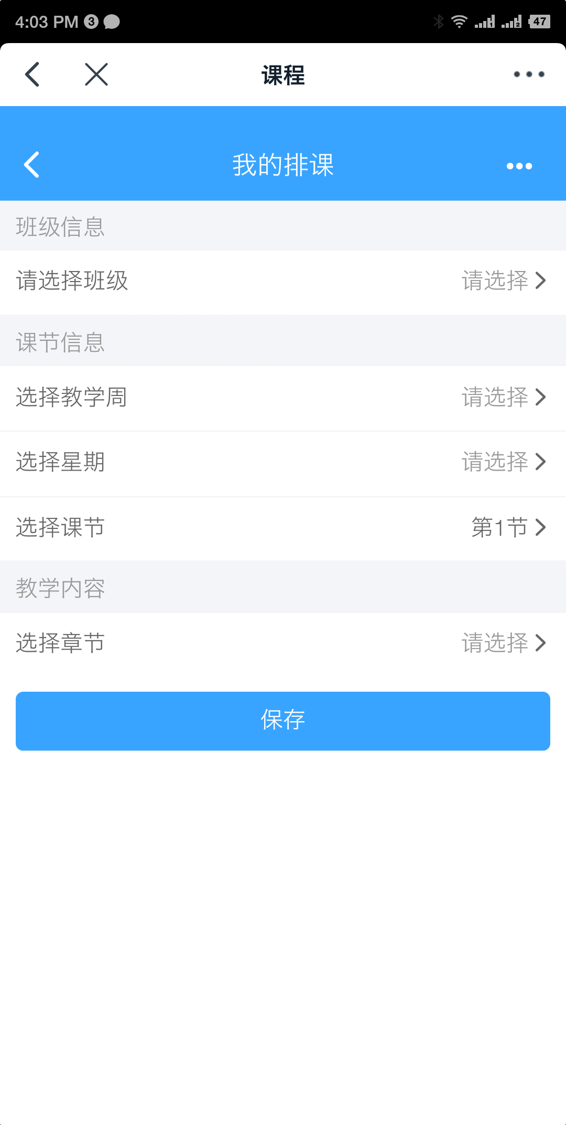

1. 安排好课程后，显示这样，未开始的那个就是

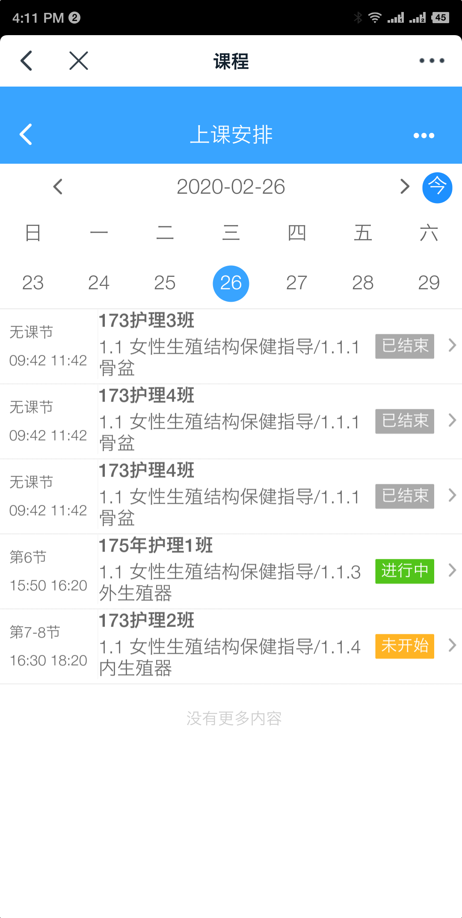

5.在课堂签到里，找到安排课程的班级发起签到

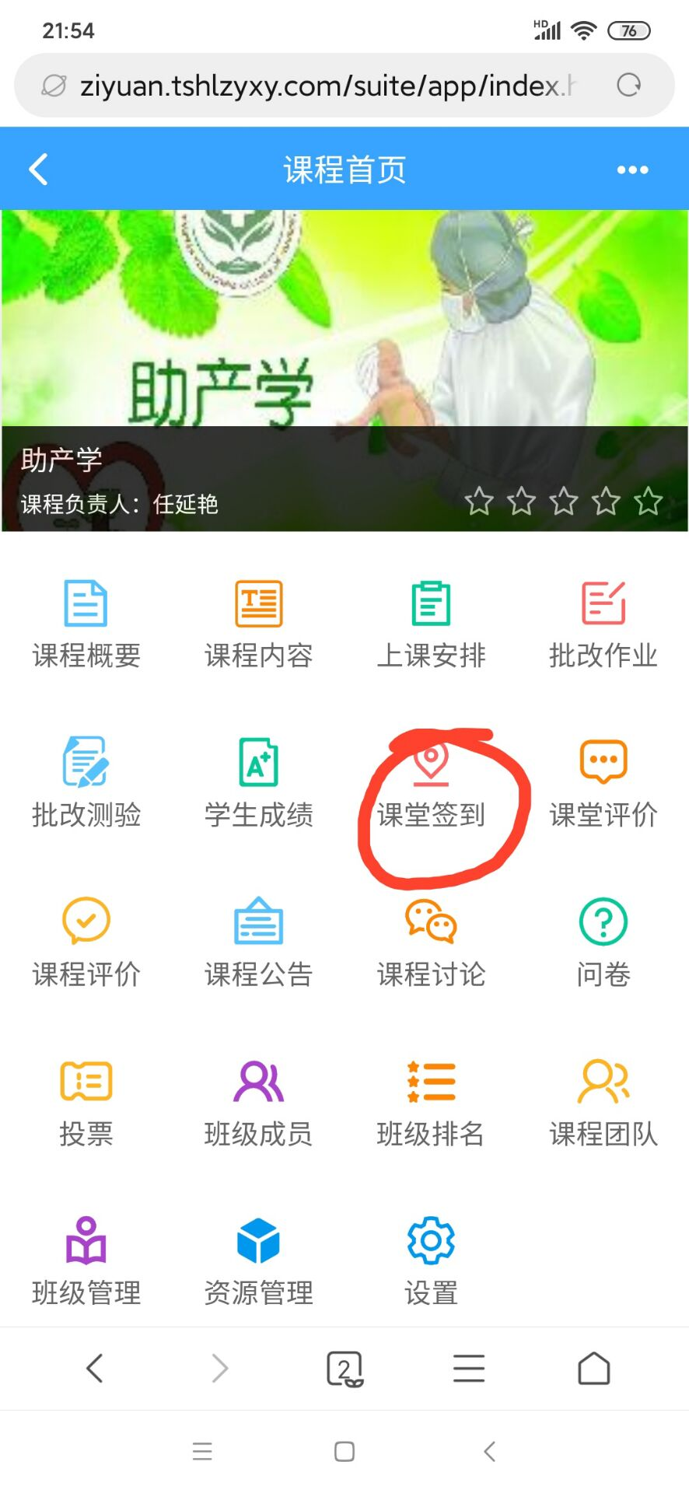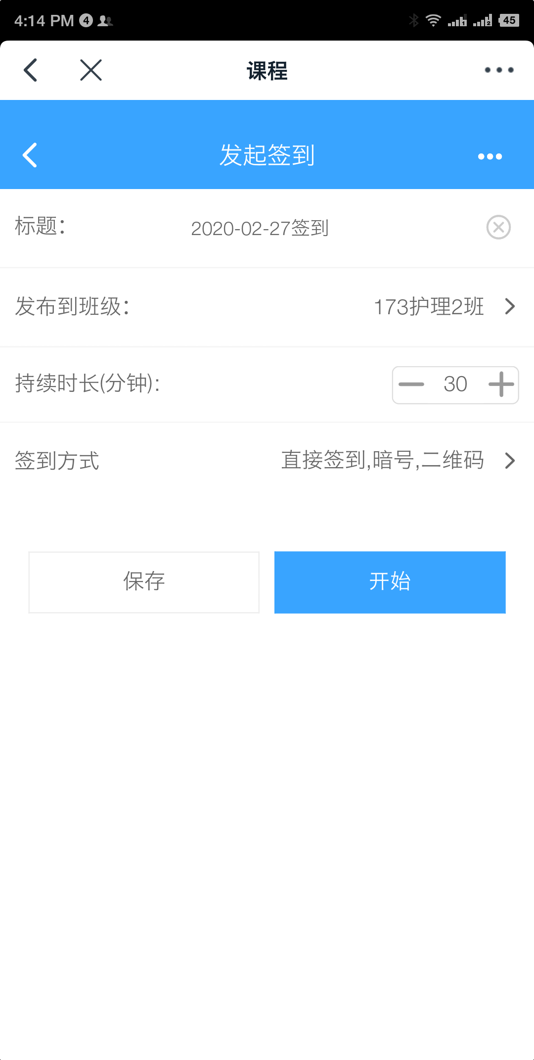

6.最后绑定签到

